Пояснительная записка
Этап 1. Описание архитектуры системы
«Умная трость для незрячих с GPS-трекингом и уведомлениями в Telegram»
Исполнители: Рзаев А.М., Эннс Е.В.

1. Общие положения

1.1. Назначение документа
Документ описывает архитектуру системы «Умная трость» на этапе проектирования (этап 1 по разделу 5 технического задания): состав аппаратных модулей, способы и интерфейсы их соединения, схему питания и структуру программного обеспечения. Документ является основанием для этапов разработки прошивки, серверной части и сборки прототипа.

1.2. Основные проектные решения
- Центральный узел — микроконтроллер ESP32 (двухъядерный, со встроенным Wi-Fi). Задачи реального времени (датчик препятствий, вибросигнал, кнопка SOS) выполняются на одном ядре, сетевой обмен — на другом, поэтому передача данных не задерживает вибрацию.
- Два канала связи: Wi-Fi — основной, GSM/GPRS (SIM800L) — резервный, для работы вне зоны Wi-Fi.
- Устройство не обращается к Telegram напрямую. Оно отправляет JSON на собственный сервер на Python, а сервер взаимодействует с Telegram Bot API. Причины: модуль SIM800L плохо справляется с современным HTTPS/TLS; команде /where нужно доставить запрос на устройство; нужны хранение истории и правила тревог. Для сопровождающего это не меняет ничего — он общается только с ботом.
- Питание — один Li-ion аккумулятор 18650 с модулем заряда TP4056. Для ESP32, датчика и вибромотора напряжение повышается до 5 В; SIM800L питается напрямую от аккумулятора, так как его импульсы тока (до 2 А) не должны проходить через слабый стабилизатор.

2. Общая структура системы
Система состоит из трёх частей: устройства на трости, серверной части и клиента сопровождающего (приложение Telegram на смартфоне). Общая структурная схема показана на рис. 1.
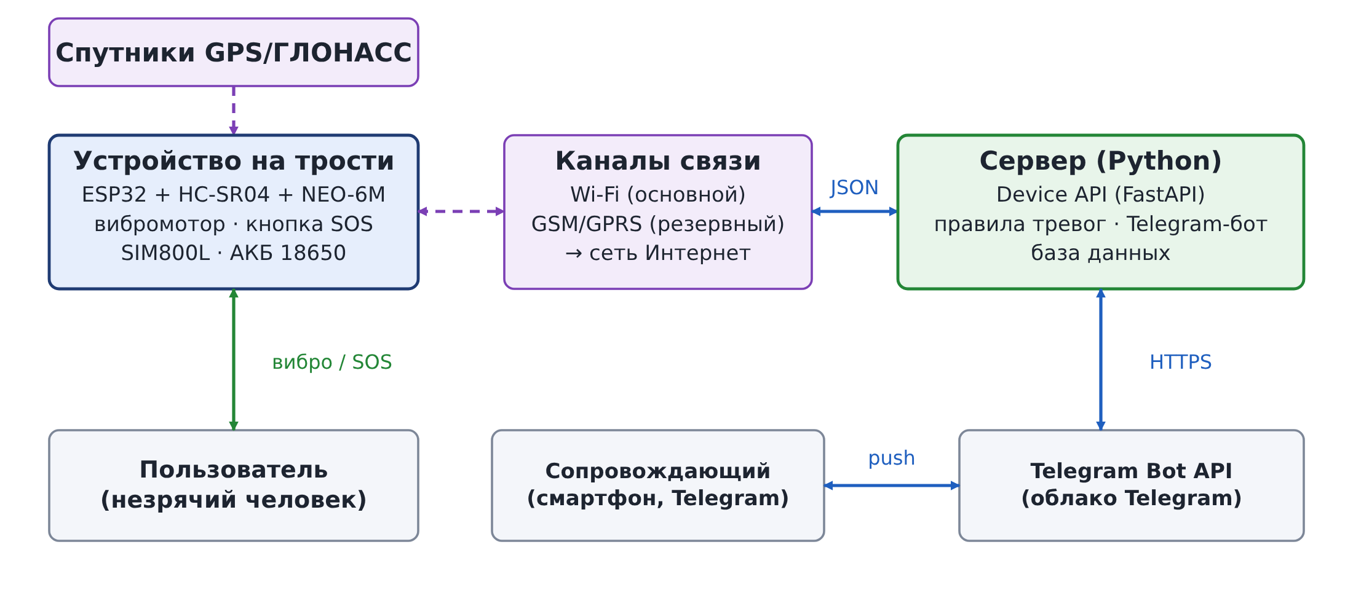
Рис. 1 — Общая структурная схема системы
Данные в системе движутся по четырём направлениям:
- устройство → сервер: телеметрия (координаты, заряд, уровень сигнала) и события (SOS, неподвижность, низкий заряд, потеря GPS) в формате JSON по HTTP(S) через Wi-Fi или GPRS;
- сервер → устройство: подтверждение приёма и команды (например, «определить положение немедленно» в ответ на /where);
- сервер ↔ Telegram Bot API: отправка уведомлений и точки на карте, получение команд бота по HTTPS;
- Telegram ↔ сопровождающий: стандартные push-уведомления и сообщения мессенджера.
Пользователь (незрячий человек) взаимодействует только с устройством: получает вибросигнал о препятствии и подаёт сигнал SOS длительным нажатием кнопки.

3. Аппаратная архитектура

3.1. Состав модулей
Состав соответствует разделу 2.4 технического задания. Для каждого модуля указаны напряжение питания и способ подключения к ESP32.
Таблица 1 — Аппаратные модули
Модуль | Тип | Питание | Интерфейс с ESP32 | Назначение
Микроконтроллер | ESP32 DevKit (WROOM-32) | 5 В (VIN), логика 3,3 В | — | Обработка данных, связь по Wi-Fi
Датчик препятствий | HC-SR04 | 5 В, ≈15 мА | 2 линии GPIO (TRIG, ECHO) | Измерение расстояния 20 см … 3–4 м
Вибромотор | Монетный/цилиндрический, 3 В + ключ на NPN-транзисторе | 5 В, ≤80 мА | GPIO с ШИМ | Тактильное оповещение
GPS-модуль | NEO-6M (плата GY-GPS6MV2) | 3,3 В, ≈45 мА | UART2, 9600 бод | Определение координат
GSM-модуль | SIM800L | VBAT 3,4–4,4 В от АКБ, пик до 2 А | UART1, 115200 бод + линия сброса | Резервный канал связи (GPRS)
Кнопка SOS | Тактовая кнопка | — | GPIO со встроенной подтяжкой | Экстренный вызов
Индикатор | Светодиод + резистор 330 Ом | — | GPIO | Состояние и заряд
Аккумулятор | Li-ion 18650, 3,7 В, 3400 мА·ч | — | — | Автономное питание
Зарядка и защита | Модуль TP4056 с защитой (DW01 + FS8205) | USB 5 В | — | Заряд, защита от КЗ и переразряда
Повышающий преобразователь | MT3608 (настроен на 5,0 В) | вход 3,0–4,2 В | — | Шина +5 В

3.2. Структурная схема подключения модулей
Схема подключения всех модулей к ESP32 с указанием интерфейсов, номеров выводов и уровней напряжения приведена на рис. 2 (следующая страница). Цветом выделены типы линий: UART, цифровые линии GPIO, аналоговый вход, питание и радиоканалы.

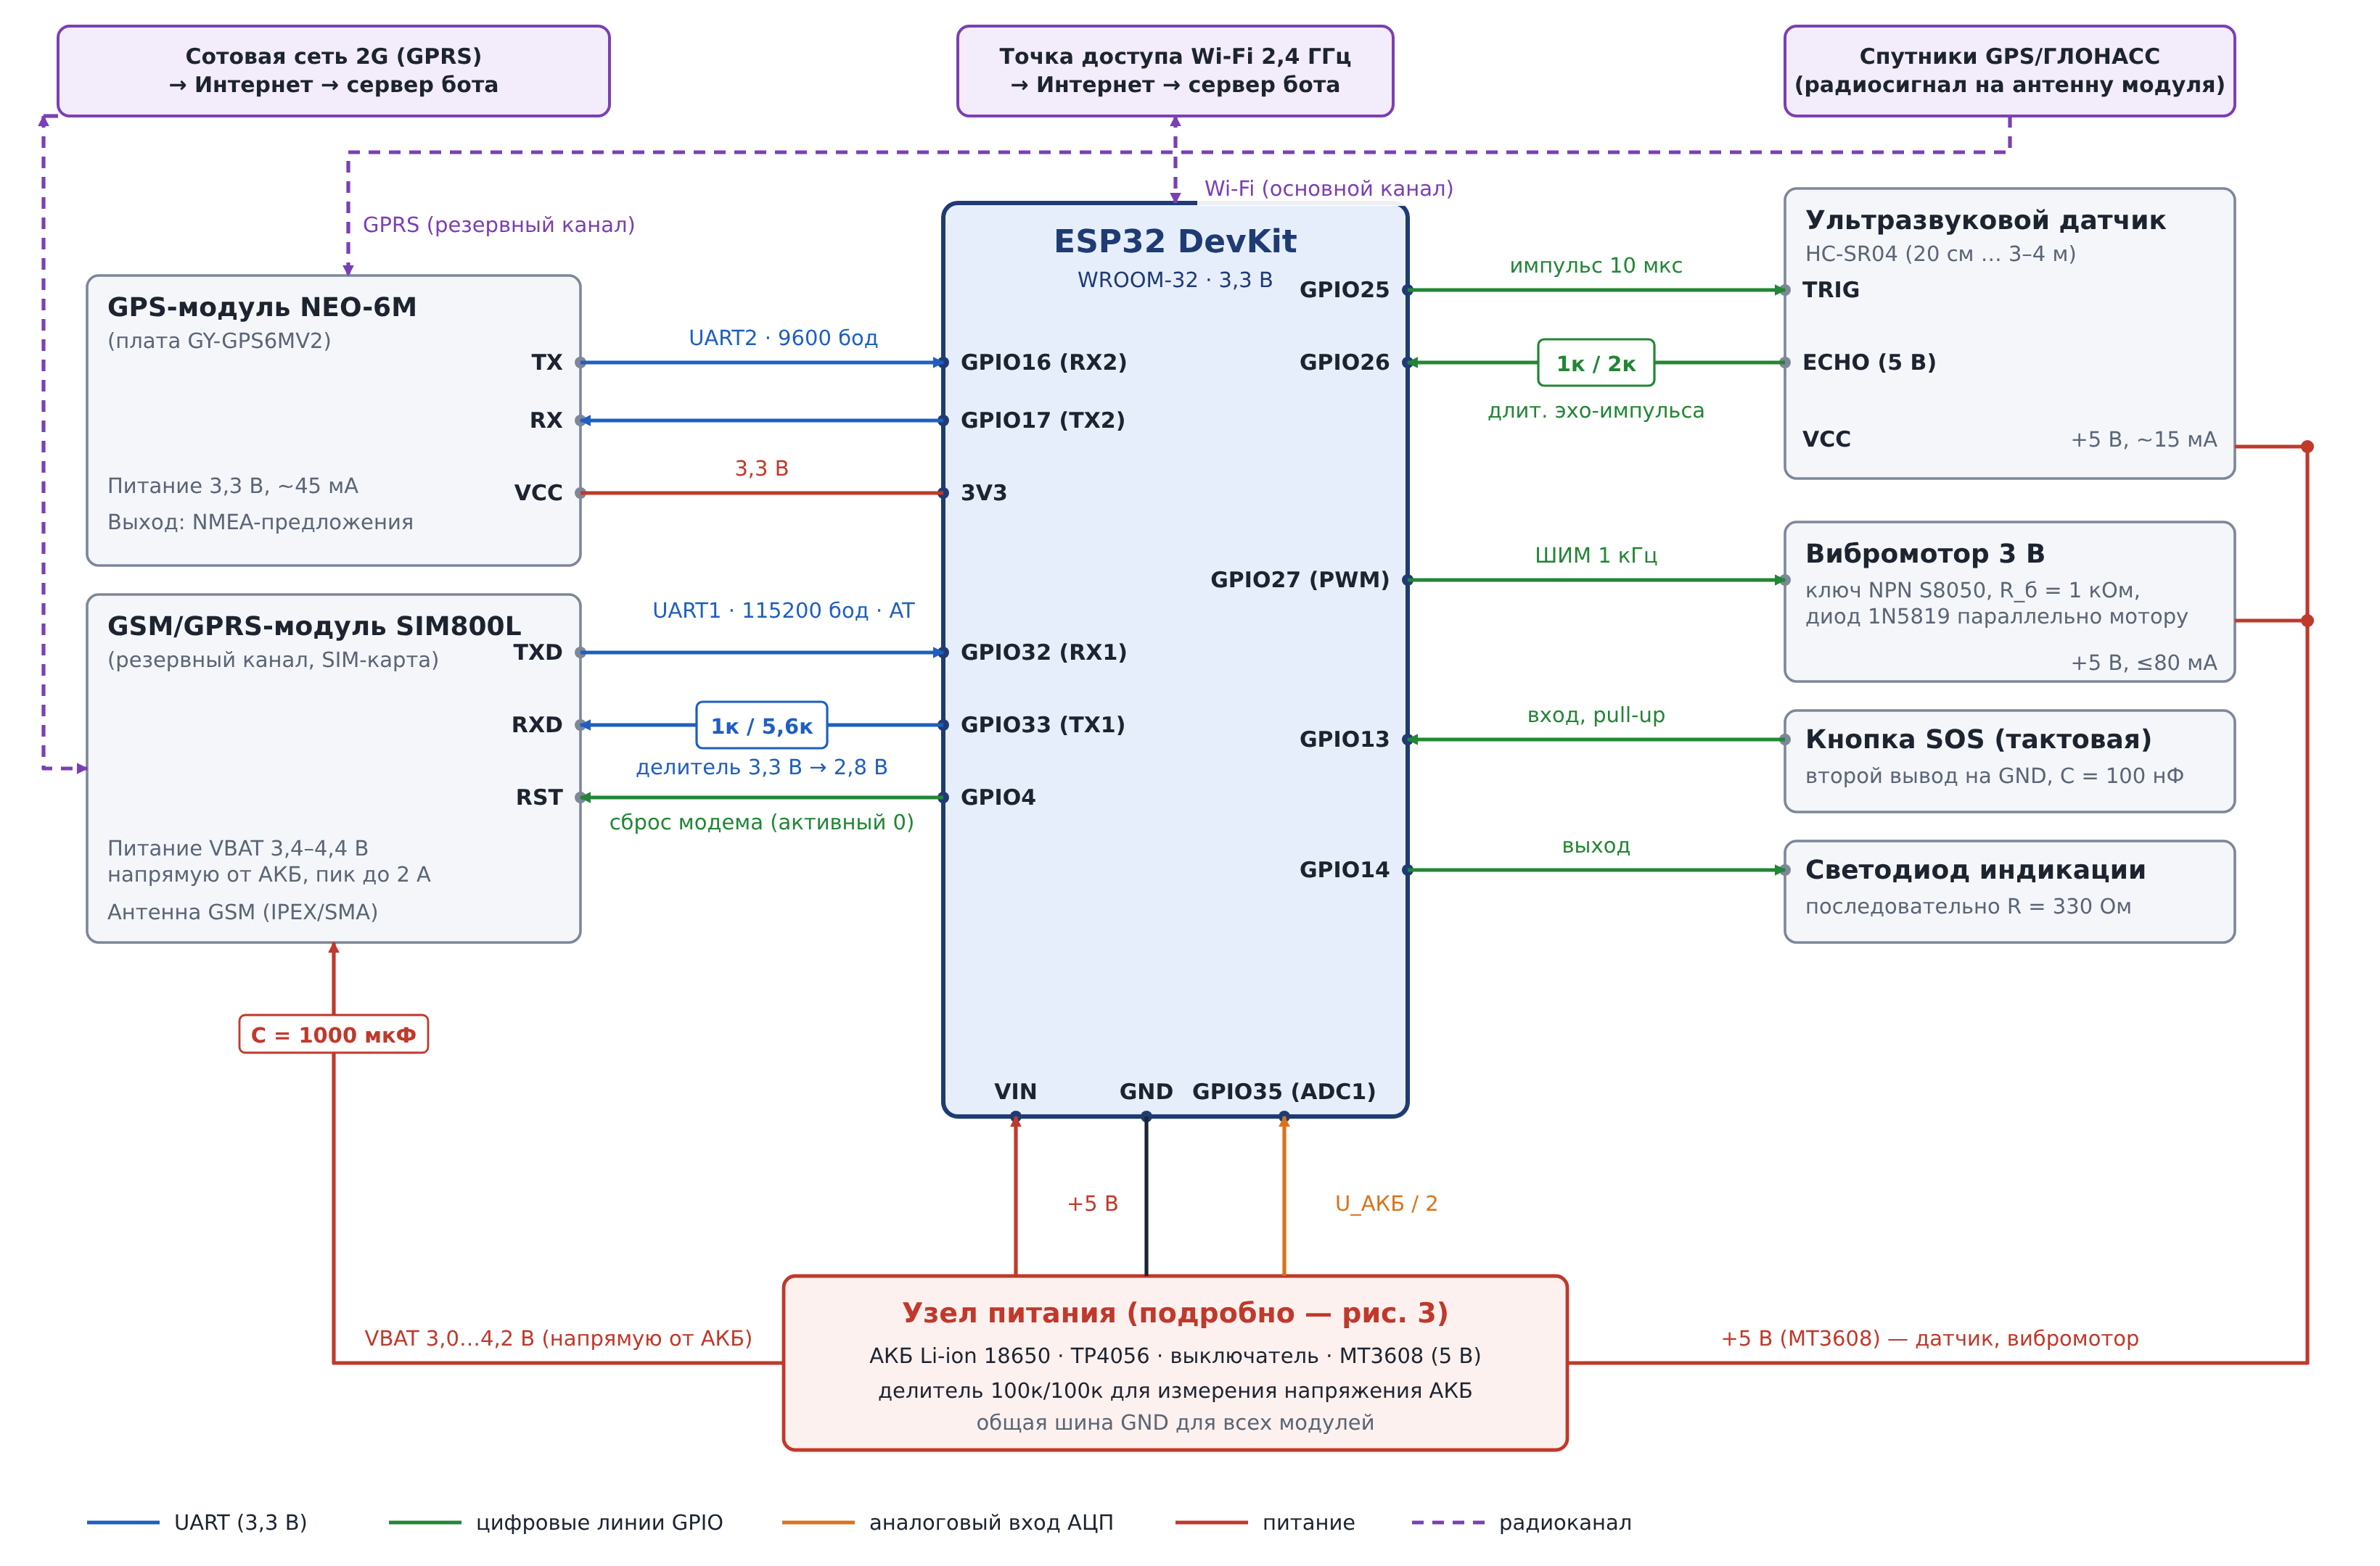
Рис. 2 — Структурная схема подключения модулей к ESP32 (интерфейсы, выводы, уровни напряжения)

3.3. Таблица соединений
Распиновка выбрана так, чтобы не использовать «загрузочные» (strapping) выводы ESP32 (GPIO0, 2, 5, 12, 15) и не задействовать каналы АЦП2, которые недоступны при работе Wi-Fi. Для измерения напряжения аккумулятора применён вход GPIO35 (АЦП1).
Таблица 2 — Соединения модулей с ESP32
Сигнал | Вывод ESP32 | Тип | Примечание
GPS TX → ESP32 | GPIO16 (RX2) | UART2, 9600 бод | Поток NMEA-предложений
ESP32 → GPS RX | GPIO17 (TX2) | UART2 | Настройка модуля (режим энергосбережения)
GPS VCC | 3V3 | питание 3,3 В | От стабилизатора платы ESP32, ≈45 мА
SIM800L TXD → ESP32 | GPIO32 (RX1) | UART1, 115200 бод | Логика SIM800L 2,8 В читается входом ESP32 напрямую
ESP32 → SIM800L RXD | GPIO33 (TX1) | UART1 | Через делитель 1 кОм / 5,6 кОм (3,3 В → 2,8 В)
ESP32 → SIM800L RST | GPIO4 | цифровой выход | Сброс модема при отсутствии ответа на AT-команды
ESP32 → HC-SR04 TRIG | GPIO25 | цифровой выход | Импульс 10 мкс
HC-SR04 ECHO → ESP32 | GPIO26 | цифровой вход | Сигнал 5 В — через делитель 1 кОм / 2 кОм (≈3,3 В)
ESP32 → вибромотор | GPIO27 | ШИМ (LEDC), 1 кГц | Через ключ на NPN-транзисторе S8050, R_б = 1 кОм
Кнопка SOS → ESP32 | GPIO13 | цифровой вход | Внутренняя подтяжка к +3,3 В, второй вывод кнопки на GND; GPIO13 — источник пробуждения из глубокого сна
ESP32 → светодиод | GPIO14 | цифровой выход | Через резистор 330 Ом на GND
Напряжение АКБ | GPIO35 (АЦП1) | аналоговый вход | Делитель 100 кОм / 100 кОм, напряжение ≤ 2,1 В
Питание ESP32 | VIN | +5 В | Шина от повышающего преобразователя
Общий провод | GND | — | Единая «земля» всех модулей

3.4. Согласование уровней и особенности подключения
- ECHO датчика HC-SR04 выдаёт 5 В, а входы ESP32 допускают не более 3,3 В, поэтому линия проходит через делитель 1 кОм / 2 кОм. Альтернатива — датчик HC-SR04P, работающий от 3,3 В.
- SIM800L имеет логику 2,8 В. Его выход TXD (≈2,8 В) достаточен для входа ESP32, а вход RXD защищён делителем. Питание SIM800L берётся напрямую от аккумулятора, а не от ESP32: при передаче модуль потребляет импульсы до 2 А. Рядом с выводом VBAT ставятся конденсаторы 1000 мкФ (низкий ESR) и 100 нФ, провода питания — короткие и толстые.
- Вибромотор — индуктивная нагрузка: он подключается через транзисторный ключ, параллельно мотору ставится обратный диод 1N5819. Вывод GPIO только управляет ключом и не питает мотор.
- Шина +5 В сглаживается конденсатором 470 мкФ, чтобы пусковые токи вибромотора не вызывали сбоев ESP32 и ложных замеров датчика.
- Антенны. Антенна GPS-модуля (керамическая, на плате) направляется вверх и не закрывается металлом и аккумулятором; GSM-антенна выносится от платы ESP32; у Wi-Fi используется антенна платы.
- Линии UART короче 30 см, экранирование не требуется. На этапе макета используются соединители типа Dupont, в итоговом варианте — печатная плата.

3.5. Размещение на трости
Предварительная компоновка (уточняется при сборке): основной корпус с ESP32, платой заряда, аккумулятором, GPS и GSM-модулями крепится под рукоятью, GPS-антенна обращена вверх. Ультразвуковой датчик в корпусе направлен вперёд с небольшим наклоном вниз. Вибромотор и кнопка SOS размещаются в рукояти, где их ощущает ладонь, и соединяются с корпусом четырёхжильным кабелем (VIB, SOS, LED, GND).

4. Система питания

4.1. Структура питания
Схема питания показана на рис. 3. Аккумулятор заряжается от USB через модуль TP4056, который также обеспечивает защиту ячейки. После выключателя образуется шина VBAT (3,0–4,2 В), от которой питаются: повышающий преобразователь до 5 В (ESP32, датчик, вибромотор), напрямую SIM800L и делитель для измерения заряда. GPS-модуль получает 3,3 В от стабилизатора платы ESP32.

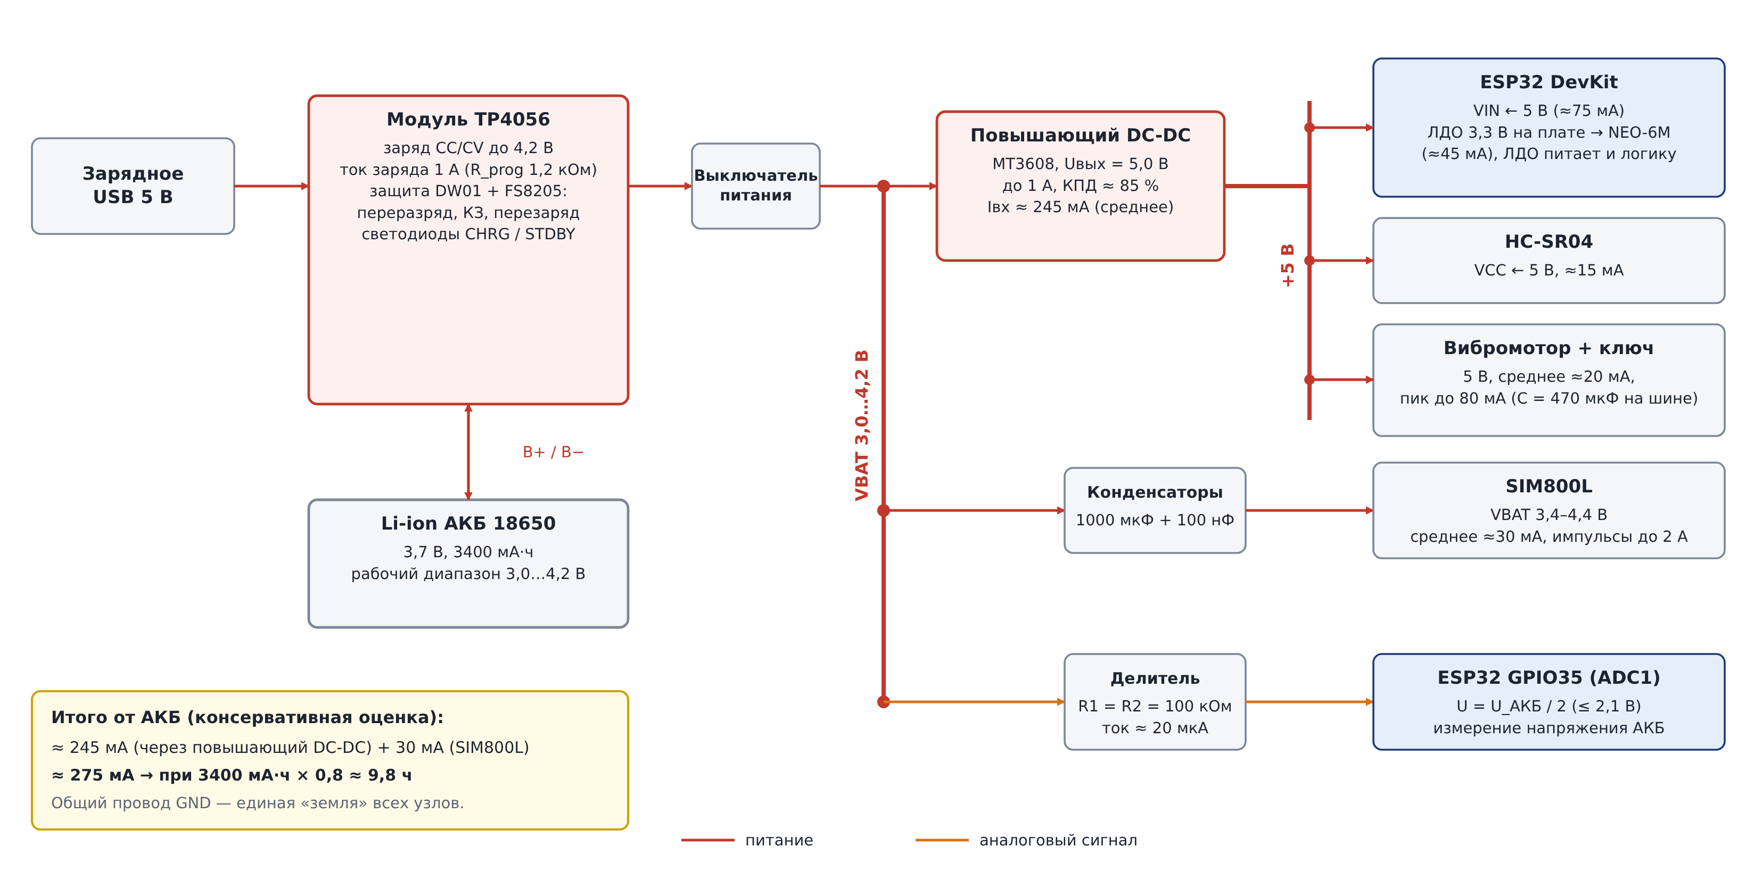
Рис. 3 — Схема питания и распределение токов

4.2. Баланс токов и время автономной работы
Расчёт выполнен по справочным значениям токов модулей и является оценкой «с запасом»: в нём одновременно учтены Wi-Fi и GSM, хотя в работе активен один канал. Фактическое время будет уточнено испытанием автономности (раздел 6 ТЗ).
Таблица 3 — Расчёт потребления
Потребитель | Шина | Средний ток, мА | Примечание
ESP32 (Wi-Fi в пакетном режиме) | +5 В | 75 | пики передачи до 240–300 мА
NEO-6M (через стабилизатор 3,3 В платы ESP32) | +5 В | 45 | в режиме энергосбережения меньше
HC-SR04 (опрос 10 Гц) | +5 В | 15
Вибромотор (скважность ≈25 %) | +5 В | 20 | пик до 80 мА
Итого шина +5 В |  | 155 | 5 В × 0,155 А = 0,775 Вт
Пересчёт к аккумулятору | VBAT | ≈245 | при КПД преобразователя 85 % и 3,7 В
SIM800L | VBAT | 30 | импульсы до 2 А при передаче
Итого от аккумулятора |  | ≈275

Полезная ёмкость принимается равной 80 % от номинальной (потери, старение, глубина разряда). Для ячейки 3400 мА·ч: T = 3400 × 0,8 / 275 ≈ 9,8 ч, что укладывается в требование 8–10 часов (п. 2.3 ТЗ). Для ячейки 3000 мА·ч оценка составит около 8,7 ч.
Резерв по автономности. При температуре около −10 °C ёмкость Li-ion ячейки снижается на 20–30 %, поэтому запас по времени будет сокращён. Меры: утепление корпуса, две ячейки в параллель (≈19 ч), энергосбережение — Wi-Fi включается только на время отправки, GPS-модуль переводится в режим Power Save, ESP32 использует modem-sleep между обменами.

4.3. Контроль заряда и защиты
- Модуль TP4056 заряжает ячейку по алгоритму CC/CV до 4,2 В током 1 А (резистор R_prog 1,2 кОм). Светодиоды модуля показывают заряд и окончание заряда. Защитная микросхема DW01 с ключами FS8205 отключает ячейку при коротком замыкании, переразряде и перезаряде.
- Заряд при температуре ниже 0 °C недопустим; на модуле TP4056 контроля температуры нет, поэтому в инструкции указывается заряд только в тепле. В версии на печатной плате добавляется термистор на вывод TS.
- Прошивка измеряет напряжение через GPIO35 с усреднением 10 с и пересчитывает его в проценты по таблице (линейная интерполяция между точками): 4,20 В — 100 %, 4,00 В — 80 %, 3,80 В — 45 %, 3,70 В — 30 %, 3,60 В — 15 %, 3,50 В — 8 %. Значения ориентировочные и уточняются калибровкой; под нагрузкой напряжение немного проседает.
- Пороги: предупреждение при U < 3,60 В (≈15 %); критический уровень при U < 3,45 В — отправляется последнее сообщение с координатами, после чего устройство переходит в глубокий сон, не допуская просадки питания SIM800L ниже допустимой.
Таблица 4 — Индикация светодиодом
Состояние | Сигнал
Норма (связь есть, GPS-фикс есть) | одна короткая вспышка раз в 5 с
Нет связи с сетью | две короткие вспышки раз в 5 с
Нет GPS-фикса | три короткие вспышки раз в 5 с
Низкий заряд | частое мигание (2 раза в секунду)
Режим SOS | непрерывное свечение

Уровень заряда также доступен сопровождающему: он передаётся с каждым пакетом, выводится по команде /status и в тексте тревоги.

5. Программная архитектура

5.1. Структурная схема компонентов
ПО делится на три части: прошивка ESP32, серверная часть на Python и клиент (Telegram). Структурная схема компонентов приведена на рис. 4. Прошивка организована в три слоя: драйверы (HAL), сервисные задачи FreeRTOS и прикладная логика (профиль вибросигнала и конечный автомат тревог).

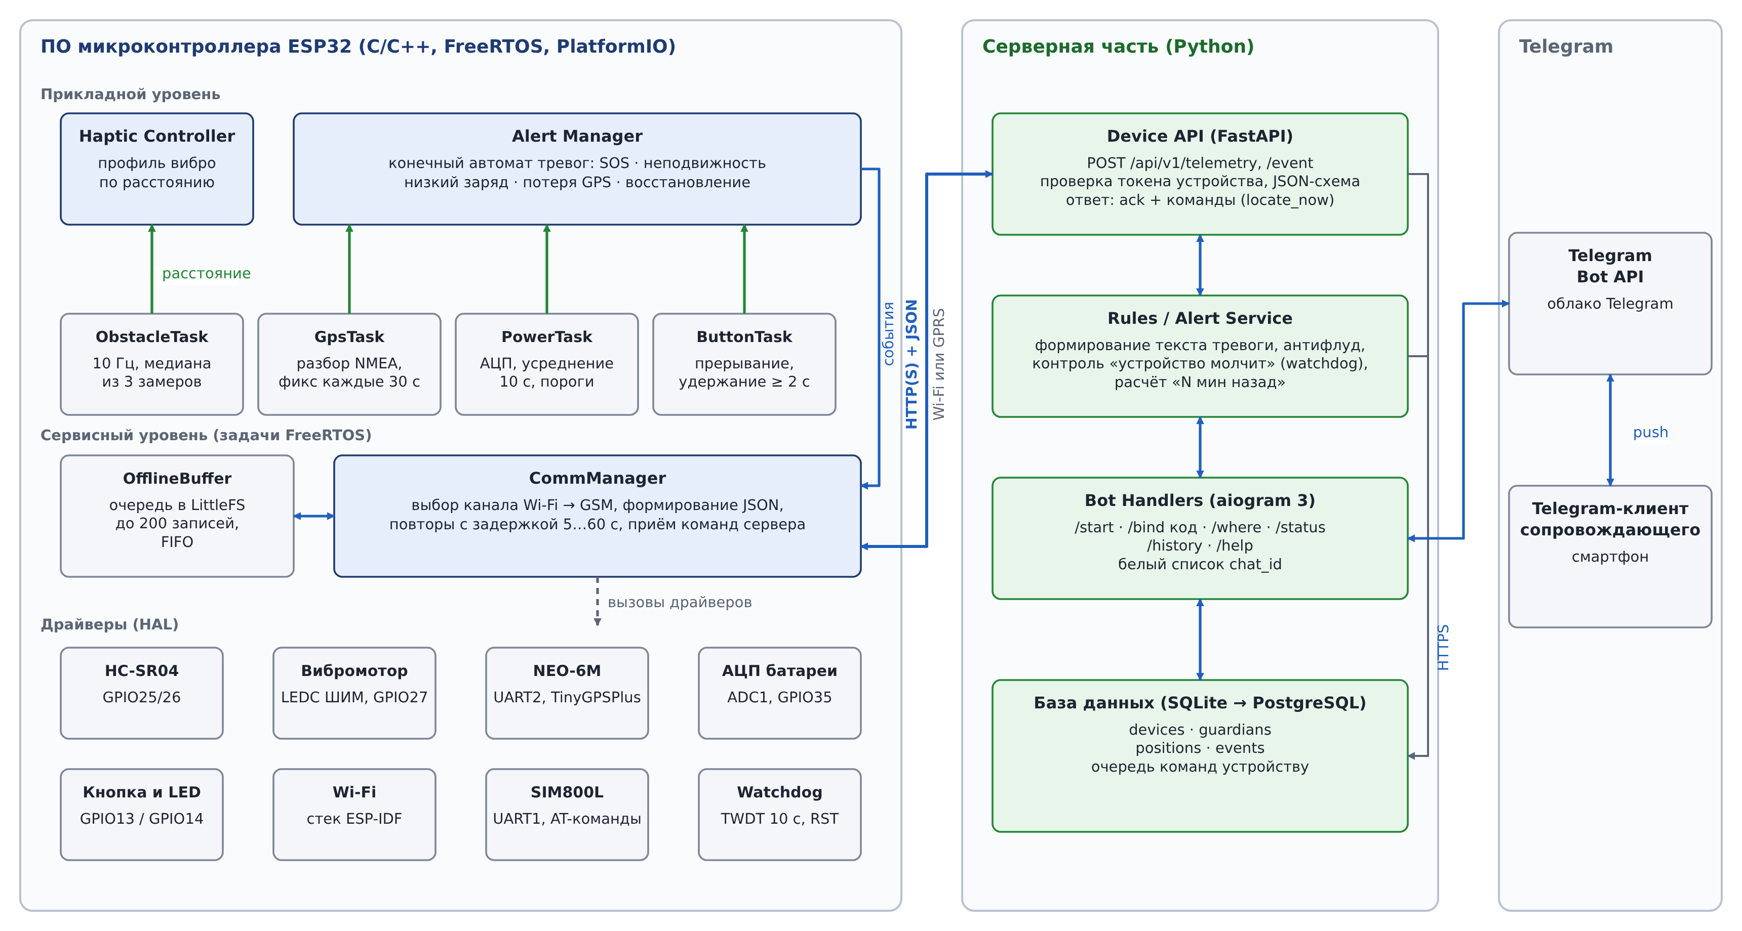
Рис. 4 — Структурная схема программных компонентов

5.2. Задачи прошивки
Задачи реального времени (опрос датчика, вибросигнал, кнопка) закрепляются за ядром 1, сетевой обмен — за ядром 0, где работает стек Wi-Fi. Обмен между задачами выполняется через очереди и группы событий FreeRTOS.
Таблица 5 — Задачи ESP32
Задача | Период / запуск | Приоритет | Функция
ObstacleTask | каждые 100 мс (10 Гц) | 3 | Запуск HC-SR04, измерение длительности эха, медиана из 3 замеров, передача расстояния в Haptic Controller
Haptic Controller | по событию | 3 | Расчёт профиля вибросигнала, управление ШИМ вибромотора
ButtonTask | прерывание GPIO13 | 3 | Антидребезг, распознавание удержания ≥ 2 с, событие SOS
GpsTask | непрерывно (UART2), фикс раз в 30 с | 2 | Разбор NMEA (библиотека TinyGPSPlus), проверка валидности (≥4 спутника, HDOP ≤ 5), хранение последнего фикса
Alert Manager | по событию + тик 1 с | 2 | Конечный автомат тревог (таблица 7)
PowerTask | 1 с, усреднение 10 с | 1 | Измерение U_АКБ, расчёт процентов, пороги с гистерезисом 0,05 В, светодиод
CommManager | очередь + таймер 30 с | 1 | Выбор канала (Wi-Fi, затем GSM), формирование JSON, повторы с задержкой 5…60 с, обработка команд сервера
OfflineBuffer | вызывается из CommManager | — | Очередь записей в LittleFS (до 200 записей), отправка по порядку после восстановления связи
Watchdog | — | — | Аппаратный сторожевой таймер задач (10 с); сброс SIM800L по линии RST при отсутствии ответа

5.3. Профиль вибросигнала
Расстояние измеряется 10 раз в секунду. Значение 0 или превышение времени ожидания эха трактуется как отсутствие препятствия. Чтобы колебания трости не вызывали мерцания сигнала, границы зон имеют гистерезис ±10 см. Интенсивность растёт за счёт повышения заполнения ШИМ и частоты импульсов.
Таблица 6 — Зоны и профили вибросигнала
Зона | Расстояние | Паттерн вибрации | Заполнение ШИМ
Свободно | > 300 см | нет сигнала | 0 %
Дальняя | 150–300 см | импульс 100 мс раз в 1000 мс | 40 %
Средняя | 80–150 см | импульс 100 мс раз в 500 мс | 60 %
Ближняя | 40–80 см | импульс 100 мс раз в 250 мс | 80 %
Опасная | < 40 см | непрерывная вибрация | 100 %
Границы зон хранятся в конфигурации и подбираются на испытаниях; рабочая дальность 300 см может быть расширена до 400 см.

5.4. Логика тревог
Таблица 7 — События и тревоги
Событие | Условие | Действие | Повтор
SOS | Удержание кнопки ≥ 2 с | Вибро-подтверждение; немедленная отправка события с координатами; режим SOS: позиция каждые 15 с | До подтверждения сервером; режим SOS — 10 мин
Неподвижность | Смещение < 25 м от опорной точки в течение 10 мин (радиус учитывает дрейф GPS) | Уведомление «не двигается N минут» | Однократно, напоминание через 30 мин; сброс при движении
Низкий заряд | U < 3,60 В (предупреждение), U < 3,45 В (критический) | Уведомление; при критическом — последнее сообщение и глубокий сон | Однократно для каждого порога
Потеря GPS | Нет валидного фикса дольше 120 с | Уведомление с последними координатами и флагом fix = false; после восстановления — «GPS восстановлен» | Однократно
Потеря связи | Нет ответа сервера / нет сети | Запись в OfflineBuffer, повторные попытки, переключение Wi-Fi → GSM | Экспоненциальная пауза 5…60 с
Устройство молчит | На сервере: нет пакетов дольше 3 периодов | Уведомление «устройство не выходит на связь» | Однократно

5.5. Серверная часть и Telegram-бот
Сервер реализуется на Python 3.11+: веб-API на FastAPI принимает данные устройства, бот на aiogram 3 принимает команды сопровождающего. Оба компонента работают в одном процессе, данные хранятся в SQLite (для прототипа) с возможностью перехода на PostgreSQL. API доступен по HTTPS через обратный прокси (nginx или Caddy).
Таблица 8 — Команды бота
Команда | Действие
/start, /help | Приветствие и описание команд
/bind КОД | Привязка сопровождающего к устройству по одноразовому коду из паспорта изделия; допускается несколько сопровождающих
/where | Последняя известная позиция (с пометкой «N мин назад») и запрос свежей позиции у устройства
/status | Заряд, тип сети (Wi-Fi/GSM), число спутников, время последнего контакта
/history | Последние 10 точек маршрута

Защита данных. Каждое устройство имеет уникальный токен, передаваемый в заголовке запроса. Бот отвечает только chat_id, привязанным через одноразовый код. Для пакетов, отправляемых по GPRS без TLS, предусмотрена подпись содержимого HMAC-SHA256.

5.6. Формат обмена данными
Обмен выполняется по HTTP(S) методом POST с телом в формате JSON (п. 2.5 ТЗ). Время берётся из сигнала GPS (UTC), поле seq — порядковый номер пакета — позволяет серверу отбрасывать дубликаты при повторной отправке. Пример пакета и ответа сервера:
POST /api/v1/telemetry
{
"dev": "cane-01", "seq": 1042, "ts": 1791018000,
"type": "pos", "fix": true,
"lat": 55.755800, "lon": 37.617300,
"sats": 8, "hdop": 1.2,
"bat_v": 3.85, "bat_pct": 52,
"net": "wifi", "rssi": -61, "buffered": false
}

200 OK
{ "ack": 1042, "cmd": null, "cfg": { "period_s": 30 } }

Поле type принимает значения: pos (плановая позиция), sos, still (неподвижность), batt_low, batt_crit, gps_lost, gps_ok. Поле cmd в ответе сервера может содержать locate_now. Записи, накопленные при отсутствии связи, отправляются в хронологическом порядке с признаком buffered: true.

5.7. Сценарии взаимодействия
Сценарий тревоги SOS показан на рис. 5. После нажатия кнопки устройство подтверждает действие вибрацией, отправляет событие на сервер, сервер сохраняет его и передаёт сопровождающему сообщение с точкой на карте. До получения подтверждения устройство повторяет отправку.
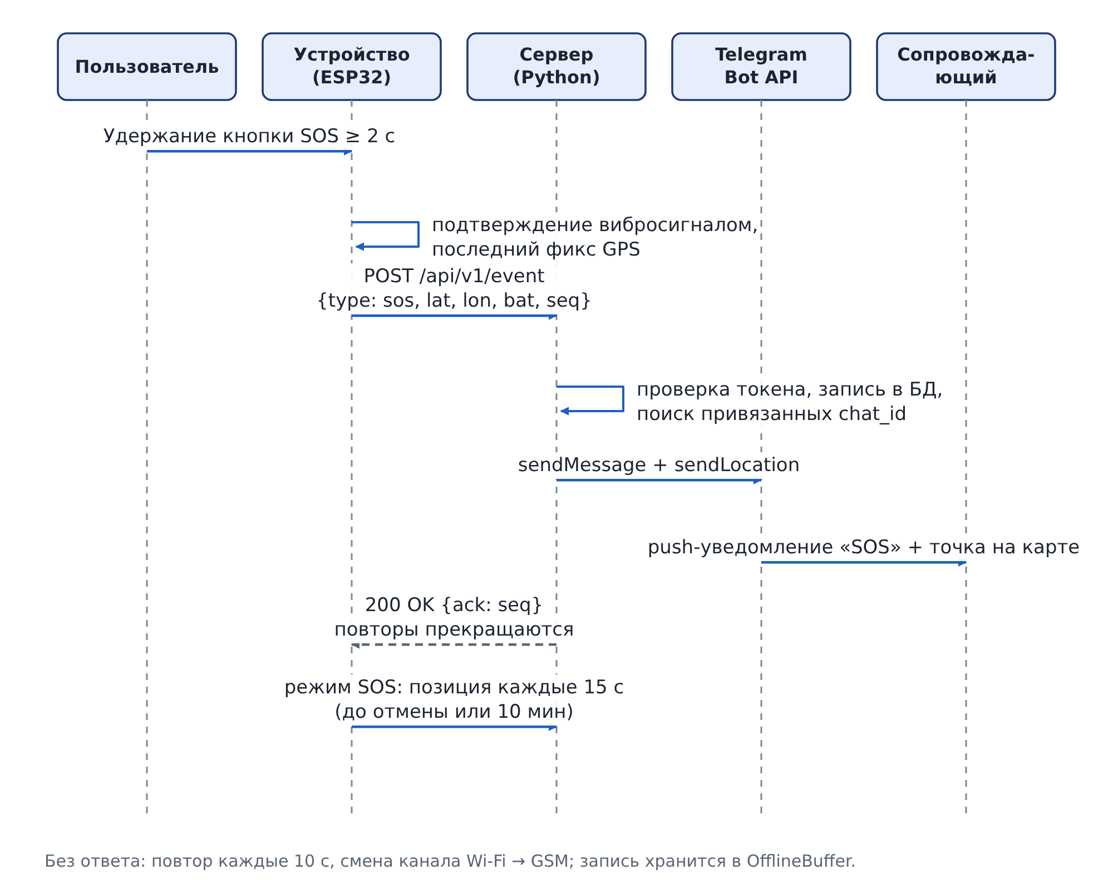
Рис. 5 — Диаграмма последовательности: тревога SOS
Запрос позиции командой /where показан на рис. 6. Сервер сразу отвечает последней известной позицией и ставит устройству флаг немедленного определения; устройство получает его в ответе на очередной регулярный обмен и отправляет свежую позицию. Таким образом, свежие данные приходят с задержкой не более периода обмена (30 с) плюс время получения фикса GPS. Для более быстрого отклика в дальнейшем можно перейти на постоянное соединение (MQTT), ценой большего энергопотребления.
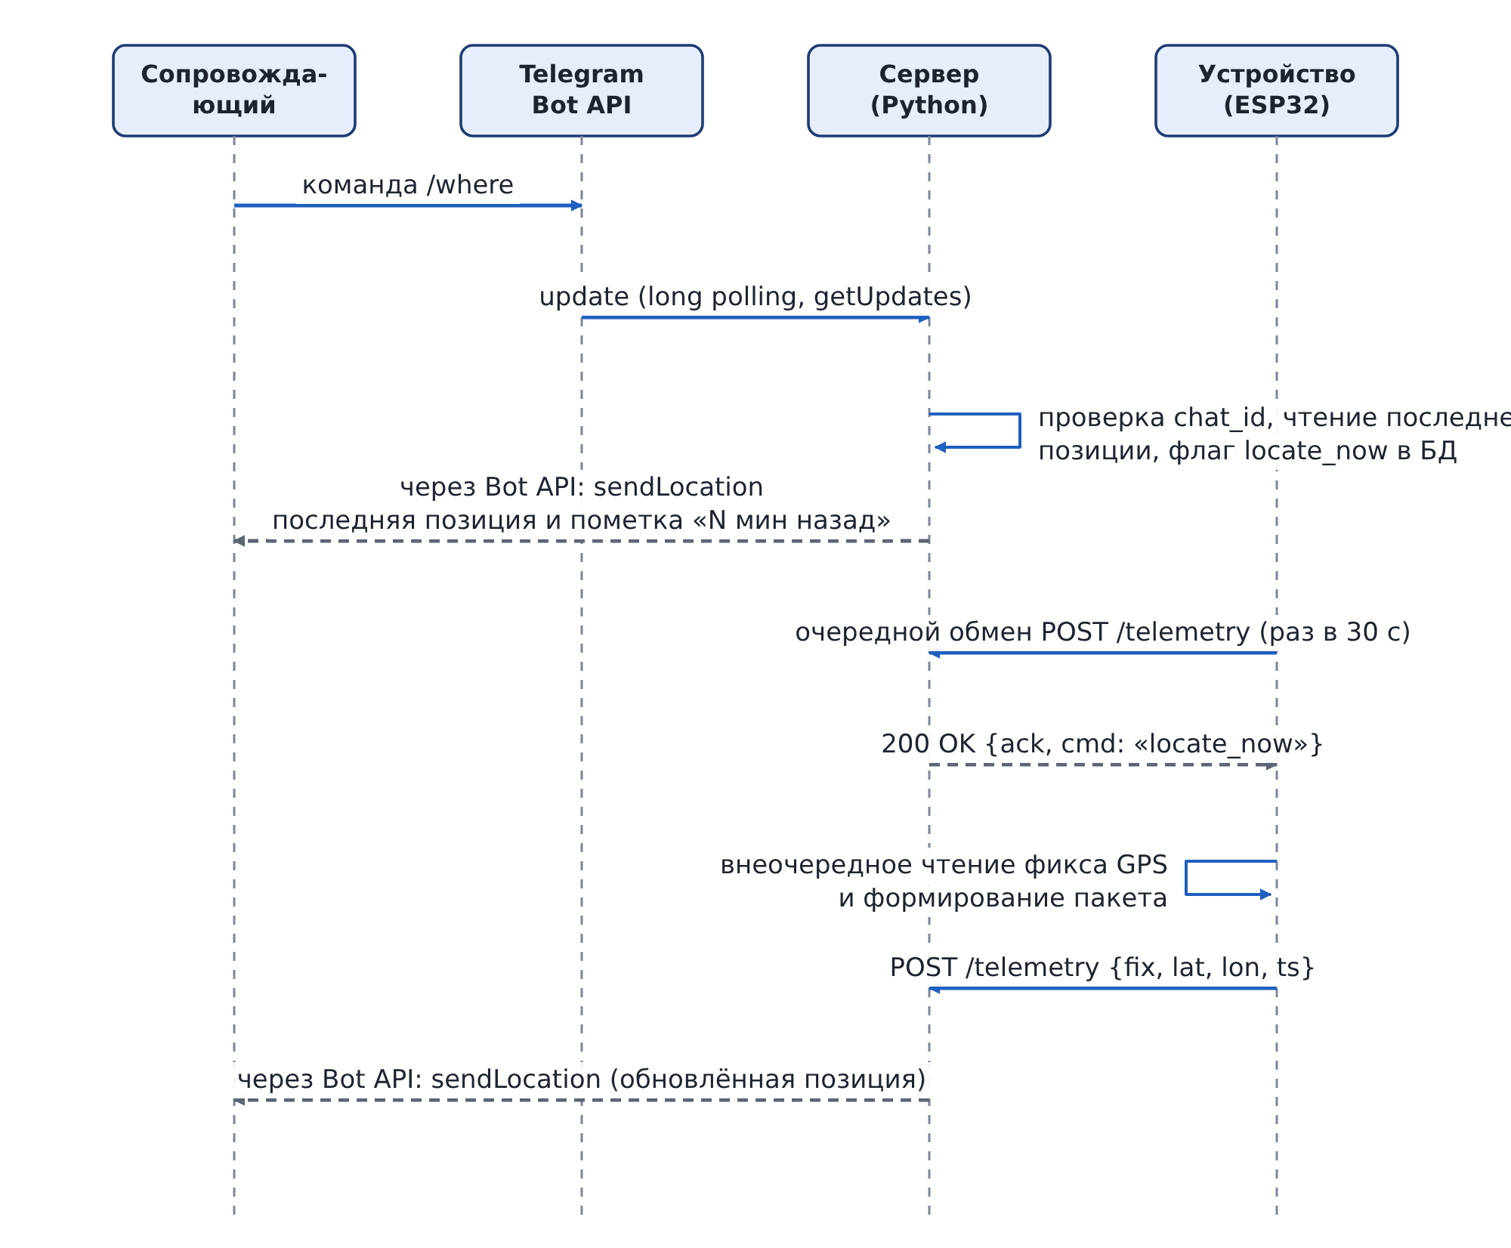
Рис. 6 — Диаграмма последовательности: запрос позиции командой /where

6. Соответствие архитектуры требованиям ТЗ
Таблица 9 — Трассировка требований
П. ТЗ | Требование | Архитектурное решение
2.1 | Обнаружение препятствий 20 см … 3–4 м, вибрация растёт при приближении | HC-SR04, опрос 10 Гц, 4 зоны вибросигнала с ростом ШИМ и частоты (табл. 6)
2.1 | GPS не реже 1 раза в 30–60 с | NEO-6M по UART2, фикс и отправка раз в 30 с
2.1 | Передача через Wi-Fi или GSM | ESP32 Wi-Fi (основной) и SIM800L (резервный), автоматическое переключение в CommManager
2.1 | Тревоги: неподвижность, низкий заряд, SOS | Alert Manager, таблица 7; кнопка SOS на GPIO13
2.1 | Команда /where | Bot Handlers + команда locate_now устройству (рис. 6)
2.1 | Индикация заряда | Светодиод (табл. 4), сообщение в боте, команда /status
2.2 | Работа при потере GPS; возобновление передачи | Хранение последнего фикса, событие gps_lost / gps_ok
2.2 | Сохранение данных при потере сети | OfflineBuffer в LittleFS, отправка при восстановлении
2.2 | Наработка на отказ ≥ 500 ч | Сторожевой таймер, сброс модема, отсутствие подвижных частей кроме кнопки; значение подтверждается испытаниями
2.3 | −10…+40 °C, защита IP54 | Корпус не ниже IP54; ограничение по заряду при t < 0 °C; теплоизоляция АКБ; температурный диапазон HC-SR04 проверяется испытанием
2.3 | Автономность 8–10 ч | АКБ 18650 3400 мА·ч, оценка 9,8 ч (раздел 4.2)
2.4 | Состав технических средств | Таблица 1 (все модули из ТЗ)
2.5 | Telegram Bot API, JSON, C/C++ (PlatformIO), Python (aiogram) | Раздел 5: прошивка на C++/PlatformIO, сервер FastAPI + aiogram, обмен JSON

7. Риски и вопросы для обсуждения
- Сети 2G. Модуль SIM800L работает только в 2G, а такие сети в ряде регионов отключаются или перегружены. Запасной вариант — LTE-модем (например, A7670E или SIM7600): подключение по UART и AT-командам остаётся прежним, меняются драйвер и питание.
- Шифрование по GSM. SIM800L ограниченно поддерживает современный TLS. В прототипе по GPRS используется HTTP с подписью HMAC; для полноценного HTTPS потребуется замена модема.
- Ультразвуковой датчик на трости. Конус обзора около ±15°, трость качается при ходьбе, поэтому возможны ложные срабатывания. Угол установки и пороги подбираются на испытаниях; для влагозащиты рассматривается датчик JSN-SR04T.
- Холод и аккумулятор. При отрицательных температурах ёмкость падает (раздел 4.2); потребуется проверка автономности при −10 °C.
- GPS в городе и помещении. Точность снижается из-за многолучевого распространения; для этого введены проверка HDOP и радиус 25 м в алгоритме неподвижности.
- Настройка Wi-Fi. Незрячий пользователь не может настроить сеть самостоятельно: данные Wi-Fi вводит сопровождающий через режим точки доступа ESP32 (конфигурационная страница) при зажатии кнопки SOS при включении.
- Сервер. Telegram Bot API бесплатен, но серверу нужен постоянно работающий хост (домашний ПК, Raspberry Pi или недорогой VPS). Это стоит учесть в пункте о стоимости и отсутствии абонентской платы (раздел 4 ТЗ).

